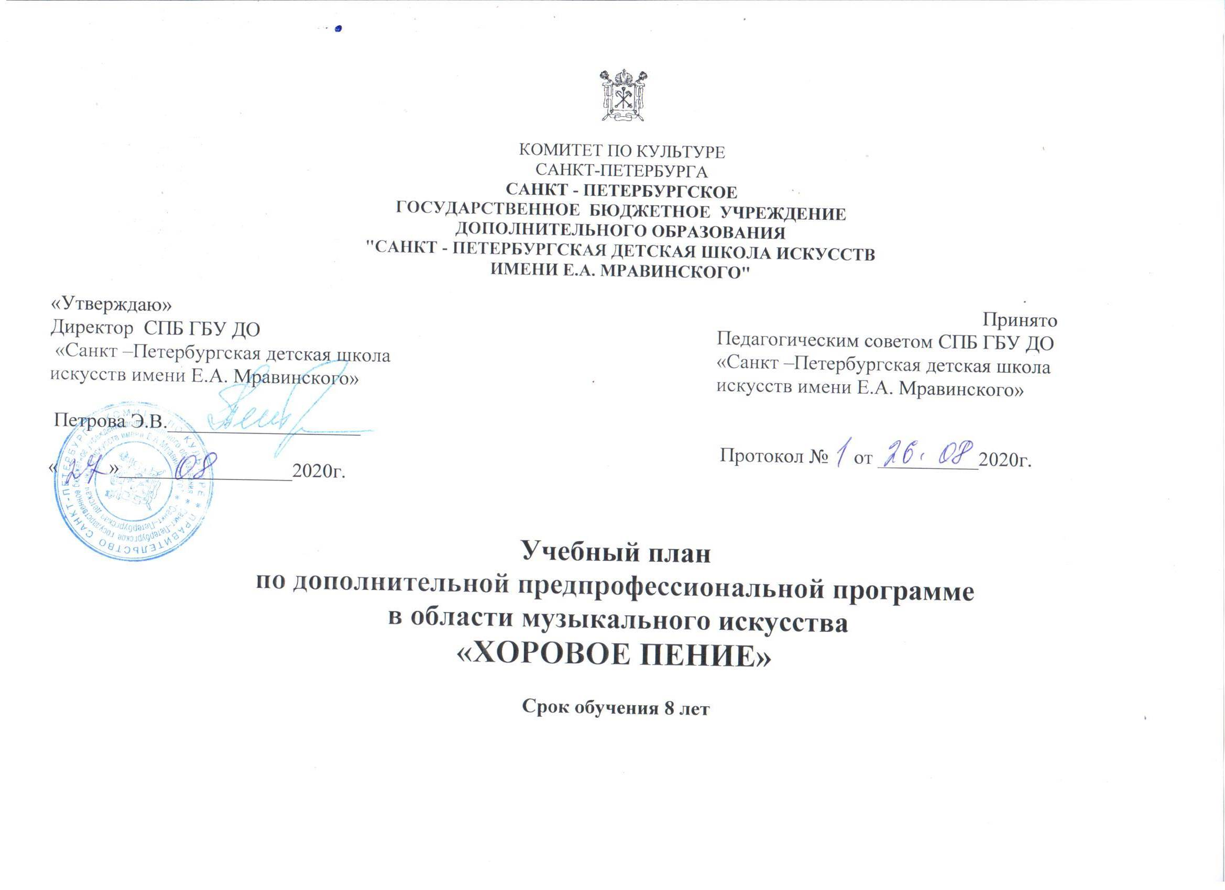
План образовательного процесса

Индекс предметных областей, разделов и учебных предметов | Наименование частей, предметных областей, учебных предметов | Максимальная учебная нагрузка | Самост.  работа | Аудиторные занятия  (в часах) |  |  |  |  | Промежуточная аттестация  (по полугодиям)²⁾ |  |  |  |  |  |  | Распределение по годам обучения
Индекс предметных областей, разделов и учебных предметов | Наименование частей, предметных областей, учебных предметов | Трудоемкость в часах | Трудоемкость в часах | Групповые занятия |  | Мелкогрупповые занятия |  | Индивидуальные занятия | Зачеты |  |  | контрольные урок |  | Экзамены |  | 1-й класс |  | 2-й класс |  | 3-й класс |  |  | 4-й класс |  | 5-й класс | 6-й класс | 7-й класс | 8-й класс
1 | 2 | 3 | 4 | 5 |  | 6 |  | 7 | 8 |  |  | 9 |  | 10 |  | 11 |  | 12 |  | 13 |  |  | 14 |  | 15 | 16 | 17 | 18
 | Структура и объем ОП | 4035-4308 | 1976-2075,5 | 2059-2232,5 |  |  |  |  |  |  |  |  |  |  |  | Количество недель аудиторных занятий
 |  |  |  |  |  |  |  |  |  |  |  |  |  |  |  | 32 |  | 33 |  | 33 |  |  | 33 |  | 33 | 33 | 33 | 33
 | Обязательная часть | 4035 | 1976 | 2059 |  |  |  |  |  |  |  |  |  |  |  | Недельная нагрузка в часах
ПО.01. | Музыкальное исполнительство | 2576 | 1301 | 1275
ПО.01.УП.01 | Хор | 1283 | 362 | 921 |  |  |  |  | 8 |  |  | 2,4,6,10  14 |  | 12 |  | 3 | 3 |  |  | 3 |  |  | 3 |  | 4 | 4 | 4 | 4
ПО.01.УП.02 | Фортепиано | 1218 | 889 |  |  |  | 329 |  | 2-9, 11- 15 |  |  |  |  | 10 |  | 1 | 1 |  |  | 1 |  |  | 1 |  | 1 | 1 | 2 | 2
ПО.01.УП.03 | Основы дирижирования | 75 | 50 |  |  |  | 25 |  | 16 |  |  | 14,  15 |  |  |  |  |  |  |  |  |  |  |  |  |  |  | 0/0,5 | 0,5
ПО.02. | Теория и история музыки | 1333 | 675 | 658
ПО.02.УП.01 | Сольфеджио | 839,5 | 461 | 378,5 |  |  |  |  | 8 |  | 2,4,6,10,14 |  |  | 12 |  | 1 | 1,5 |  |  | 1,5 |  |  | 1,5 |  | 1,5 | 1,5 | 1,5 | 1,5
ПО.02.УП.02 | Слушание музыки | 147 | 49 | 98 |  |  |  |  | 6 |  |  |  |  |  |  | 1 | 1 |  |  | 1
ПО.02.УП.03 | Музыкальная литература (зарубежная, отечественная) | 346,5 | 165 | 181,5 |  |  |  |  | 10 |  | 9, 11-13, 15,16 |  |  | 14 |  |  |  |  |  |  |  |  | 1 |  | 1 | 1 | 1 | 1,5
Аудиторная нагрузка по двум предметным областям: |  |  |  | 1933 |  |  |  |  |  |  |  |  |  |  |  | 6 | 6,5 |  |  | 6,5 |  |  | 6,5 |  | 7,5 | 7,5 | 8,5/9 | 9,5
Максимальная нагрузка по двум предметным областям: |  | 3909 | 1976 | 1933 |  |  |  |  |  |  |  |  |  |  |  | 10,5 | 12 |  |  | 13 |  |  | 13,5 |  | 15,5 | 16,5 | 17,5/19 | 19,5
Количество контрольных уроков, зачетов, экзаменов по двум предметным областям: |  |  |  |  |  |  |  |  | 18 |  | 18 |  |  | 4
В.00. | Вариативная часть | 273 | 99,5 | 173,5
В.01.УП.01 | Фортепиано | 82,5 |  |  |  |  | 82,5 |  |  |  |  |  |  |  |  |  | 0,5 |  |  | 0,5 |  |  | 0,5 |  | 0,5 | 0,5
В.02.УП.02 | Постановка голоса | 99 | 49,5 |  |  |  | 49,5 |  | 16 |  |  |  |  |  |  |  |  |  |  |  |  |  |  |  |  |  | 1 | 0,5
В.03.УП.03 | Элементарная теория музыки | 66 | 33 | 33 |  |  |  |  |  |  | 16 |  |  |  |  |  |  |  |  |  |  |  |  |  |  |  |  | 1
В.04.УП.04 | Основы дирижирования | 25,5 | 17 |  |  |  | 8,5 |  |  |  |  |  |  |  |  |  |  |  |  |  |  |  |  |  |  |  | 0,5/0
Всего аудиторная нагрузка с учетом вариативной части: |  |  |  | 2098 |  |  |  |  |  |  |  |  |  |  |  | 6 | 7,0 |  |  | 7,0 |  |  | 7,0 |  | 8,0 | 8,5 | 10 | 11
Всего максимальная нагрузка с учетом вариативной части:⁷⁾ |  | 4173,5 | 2075,5 | 2098 |  |  |  |  |  |  |  |  |  |  |  | 10,5 | 12,5 |  |  | 12,5 |  |  | 14,0 |  | 16,0 | 17,5 | 20,5 | 22,5
Всего количество контрольных уроков, зачетов, экзаменов: |  |  |  |  |  |  |  |  | 20 |  | 18 |  |  | 4
К.03.00. | Консультации⁸⁾ | 126 | - | 126 |  |  |  |  |  |  |  |  |  |  |  | Годовая нагрузка в часах
К.03.01. | Сводный хор |  |  | 102 |  |  |  |  |  |  |  |  |  |  |  | 6 | 12 |  | 12 |  |  | 12 |  |  | 15 | 15 | 15 | 15
К.03.02. | Сольфеджио |  |  |  |  | 16 |  |  |  |  |  |  |  |  |  | 2 | 2 |  | 2 |  |  | 2 |  |  | 2 | 2 | 2 | 2
К.03.03 | Фортепиано |  |  |  |  | 8 |  |  |  |  |  |  |  |  |  |  |  |  |  |  |  |  |  |  | 2 | 2 | 2 | 2
К.03.04. | Основы дирижирования
А.04.00. | Аттестация | Годовой объем в неделях
ПА.04.01. | Промежуточная (экзаменационная) | 3 |  |  |  |  |  |  |  |  |  |  |  |  |  |  |  |  |  |  |  |  |  | 1 |  | 1 | 1 | -
ИА.04.02. | Итоговая аттестация | 2 |  |  |  |  |  |  |  |  |  |  |  |  |  |  |  |  |  |  |  |  |  |  |  |  |  | 2
ИА.04.02.01. | Хоровое пение | 0,5
ИА.04.02.02. | Сольфеджио | 0,5
ИА.04.02.03. | Фортепиано | 1
Резерв учебного времени⁸⁾ |  | 8 |  |  |  |  |  |  |  |  |  |  |  |  | 1 |  | 1 |  | 1 |  | 1 |  |  | 1 |  | 1 | 1 | 1

Примечание к учебному плану

- При реализации ДПОП «Хоровое пение» устанавливаются следующие виды учебных занятий и численность обучающихся: групповые занятия – от 11 человек по хору, теоретическим дисциплинам, индивидуальные занятия –по фортепиано, постановке голоса, основам дирижирования.
- Учебный предмет «Хор» проводится следующим образом: хор из обучающихся первых классов; хор из обучающихся 2–4-х классов; хор из обучающихся 5–8-х классов. В зависимости от количества обучающихся возможно перераспределение хоровых групп.
- Для расширения и углубления подготовки обучающихся и с учетом сложившихся педагогических традиций в вариативную часть введены следующие учебные предметы: «фортепиано», «постановка голоса», «элементарная теория музыки». Объем аудиторного времени вариативной части составляет 9% от объема аудиторного времени предметных областей обязательной части.
- Объем самостоятельной работы обучающихся в неделю по учебным предметам обязательной и вариативной частей в среднем за весь период обучения определяется с учетом минимальных затрат на подготовку домашнего задания, параллельного освоения детьми программ начального и основного общего образования. По учебным предметам обязательной части объем самостоятельной нагрузки обучающихся планируется следующим образом:
«Хор» – 1-5 классы – по 1 часу в неделю, 6-8 классы – по 2 часа в неделю; «Фортепиано» – 2 часа в неделю в первом классе, со второго по четвертый классы по 3 часа в неделю, с пятого по восьмой классы по 4 часа в неделю; «Основы дирижирования» – 1 час в неделю; «Сольфеджио» – 1 час в неделю в первом и во втором классах, с третьего по восьмой – 2 часа в неделю; «Слушание музыки» – 0,5 часа в неделю; «Музыкальная литература (зарубежная, отечественная)» – 1 час в неделю.
По учебным предметам вариативной части объем самостоятельной нагрузки обучающихся планируется следующим образом:
«Постановка голоса» - 0,5 часа в неделю; «Элементарная теория музыки» - 1 час в неделю.
4. По учебному предмету «Хор» и консультациям «Сводный хор» предусматриваются аудиторные часы для концертмейстера- 100% объема аудиторного времени по данному учебному предмету.
Предусматриваются аудиторные часы для концертмейстера по учебным предметам «Основы дирижирования» и «Постановка голоса» – 100% аудиторного времени.
5. Объем максимальной нагрузки обучающихся не превышает 22,5 часов в неделю, аудиторной нагрузки – 11 часов в неделю.
6. Консультации проводятся с целью подготовки обучающихся к контрольным урокам, зачетам, экзаменам, творческим конкурсам и другим мероприятиям. Консультации проводятся рассредоточено и в счет резерва учебного времени.

